**孙店镇召开巩固脱贫攻坚成果业务培训**

11月7号，孙店镇召开巩固脱贫攻坚成果业务培训（第十二期），对访谈内容进行培训。行政村支部书记参加培训，培训会由党委副书记陈建伟主讲。

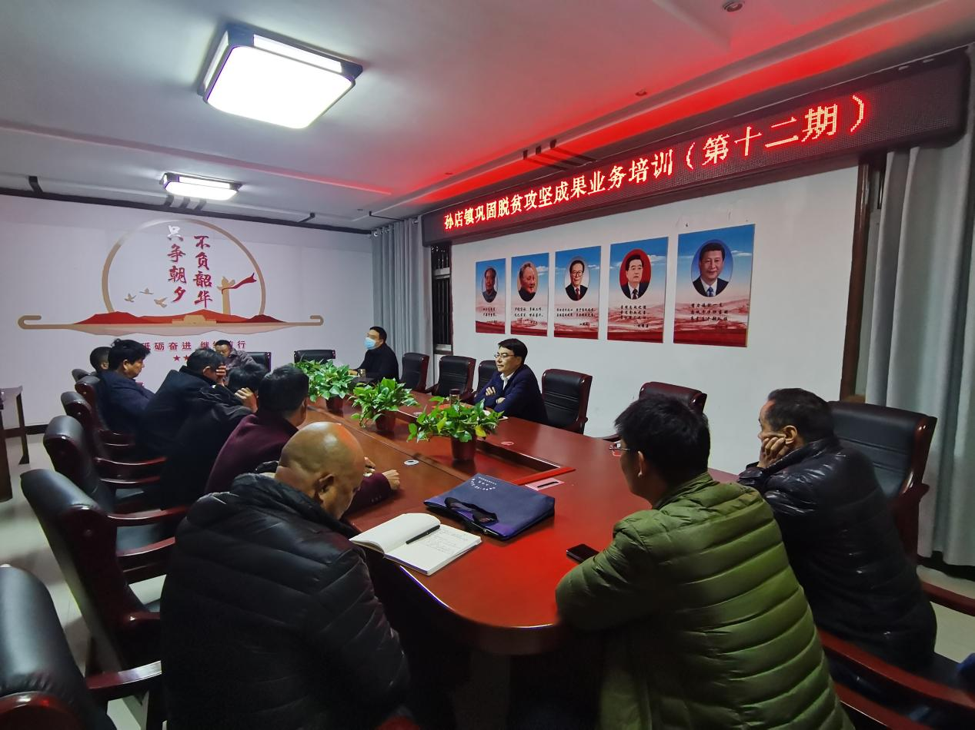

党委副书记陈建伟首先对支部书记访谈内容进行详细讲解，对照访谈提纲进行逐一询问，确保各位支部书记都能对访谈提纲有更清、更深地理解。

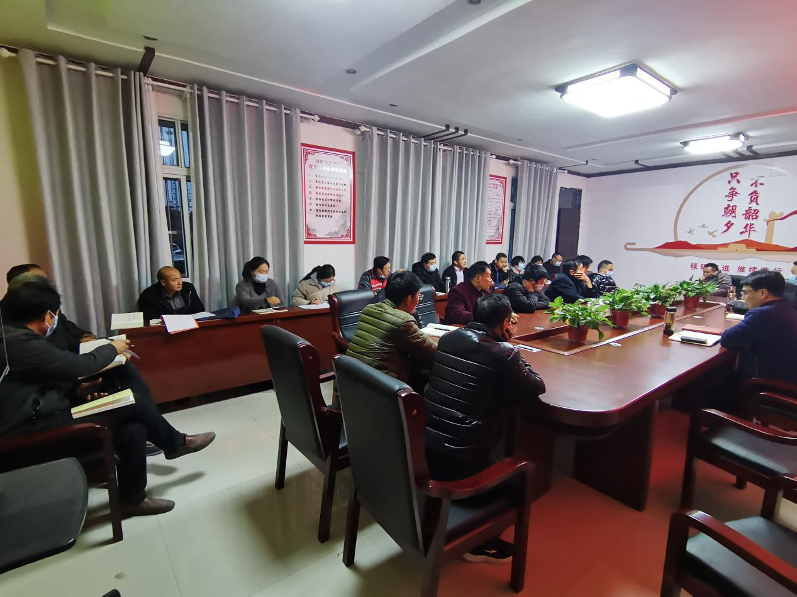

在培训会结束后，对支部书记进行逐一模拟访谈，真正做到将培训内容吃透，对访谈中出现的问题，现场解决并指出后续工作应该如何开展，全力以赴做好迎检工作。

（孙店镇党政办）